Arm-ubuntu环境制作gluster.deb离线包

1.准备一个干净的arm环境

2.下载一份gluster源码

3.按照源码编译说明 ./configure make

4.安装checkinstall (apt install checkinstall)

5.打开/etc/checkinstallrc：设置选项INSTYPE="D"

S : Slackware

R : RPM

D : Debian

6.在源码目录下执行 checkinstall

6.1注意配置checkinstall选项：

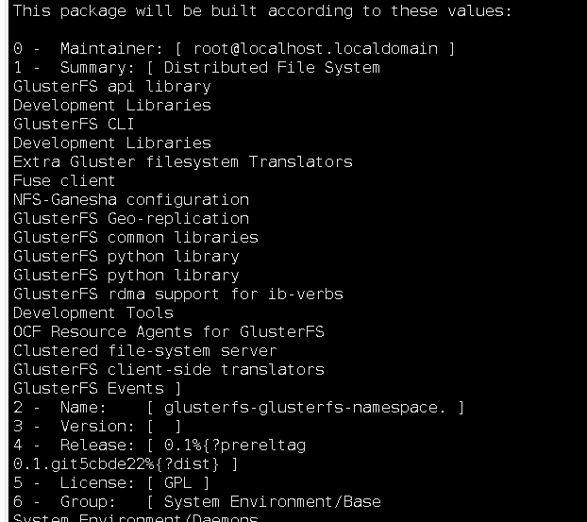

6.2 更改为：（1 说明了gluster所有的子服务 ，仔细检查每个选项，如果不明白某个选项意思，按照我们说明配置；）

【2020-3-11修改】

Name：软件名，如glusterfs

Release：系统名，如centos，ubuntu，kylin

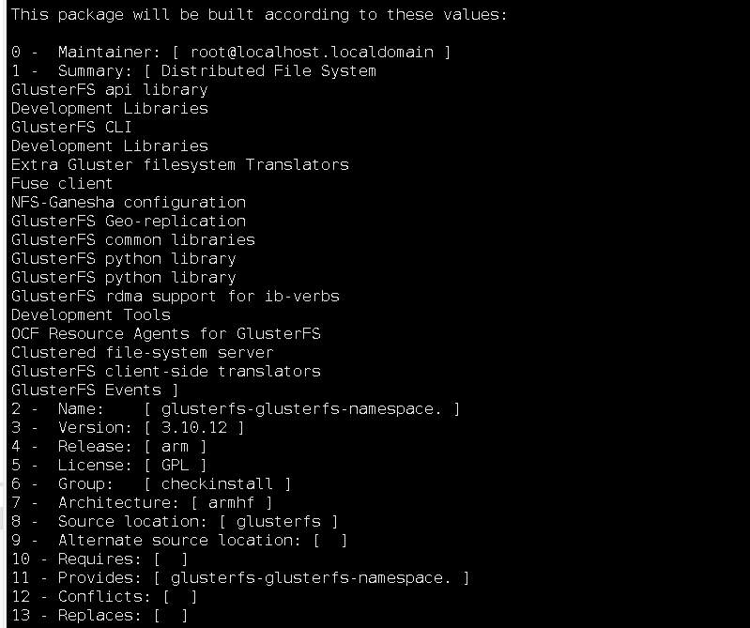

6.3：配置选项中不能有%来表示变量，例如图5.1中的%{，checkinstall最后将所有应用打包为一个deb包（名称由name，version，release,arcj拼接），至于名字我们在生成deb之后手动来更改

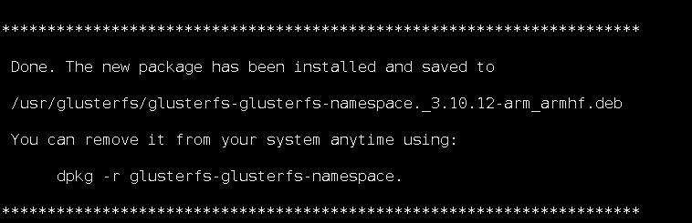

7.完成

8.下载离线依赖包 apt-get download `apt-cache depends flex |grep -w Depends |grep -v dpkg |cut -f2 -d:`

9.apt-get build-dep xxx(安装依赖)

10. 对checkinstall打包好的deb包如果要进行修改（例如/etc/init.d/glusterd没有打包到deb）我们需要准备一份glusterd文件[启动执行的脚本]（可借鉴其他版本的/etc/init.d/glusterd文件进行修改），将deb解开重新修改之后打包，步骤为：

10.1 准备3个文件夹

Mkdir –p glus ;mkdir –p glus/DEBIAN; mkdir –p build

10.2 dpkg –X glus.deb glus [解压出程序、库、脚本]

10.3 dpkg –e glus.deb glus/DEBIAN [解压出控制信息]

10.4 修改内容

10.5 dpkg-deb –b glus/ build/ [重新打包]

11. kylin系统

11.1 iso中deb均为kylin，如果未在iso中找到，需要apt-get download 下载ubuntu版本

11.2 下载的deb安装时会提示ubuntu版本不与kylin适配，dpkg -i --force-overwrite 强制安装